Informe

del

Encuentro

con los Clientes

Mes de Febrero

Nombre: Dariel Enmanuel Cabrera López

Tutor: Dr. Dionis López Ramos

Encuentro con el Jefe de la Agencia de Estudio Marinos en la empresa GeoCuba Oriente Sur, Emilio A. Rodríguez Peña a los 26 días del mes de febrero en el año 2025.

**Objetivo del Encuentro**:

* Presentarle los prototipos de interfaces
* Conocer los roles que realizan los distintos autores del negocio, sus niveles de accesos y permisos. Como realizan el flujo de trabajo.
* La forma de entrar al sistema si puede ser a través de un correo, usuario o puede ser a través de alguna red social
* Conocer que información le interesaría en las Trazas del sistema.
* Saber si el sistema va tener acceso en otros países.
* Como hacer las salvas del sistema (Si va ser excel, scv o la base de datos)
* Las variables que se entran los valores donde oscilan

**Variaciones y Acuerdos**

* La forma de entrar al sistema no será por un correo sino a través de un nombre de usuario. Las formas de entrar a través de una red social quedan a nuestra consideración porque la empresa en cuestión pertenece a las FAR (Fuerzas Armas Revolucionarias) por lo cual tiene algunas restricciones de seguridad.(Historia de Usuario 1)
* El registro (crear un usuario) lo realizará el administrador del sistema al igual que no podrá haber un usuario invitado por la razón anterior.
* Los roles de usuarios el **técnico** (Hidrógrafo) es quien toma los datos en el campo, toma las medidas y los calcula, luego los lleva los datos a los **especialistas** los cuales procesan los datos y el **director** es quien supervisa el trabajo realizado y toma decisiones según los datos suministrados en el sistema.
* En la **búsqueda avanzada** Filtrar por Fecha y Lugar
* La forma de salvar la información y exportar la información se queda a nuestra consideración.
* El sistema no será usado por terceros porque no se pretende vender la herramienta, solo será para ser más competitivo al brindar el servicio en otros lugares fuera del territorio nacional.
* Los valores de la variables de donde oscilan para realizar las validaciones se acordó que se iban a dar para el próximo encuentro.
* **Próximo encuentro en los próximos 15 días con el módulo de cálculo realizado entrar datos calcularlos y guardado en la base de datos**

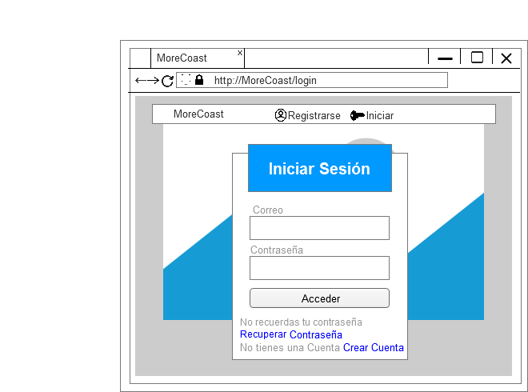

Historia de usuario 1